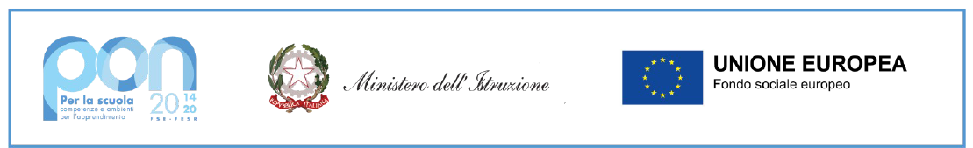

Ministero dell’Istruzione, dell’Università e della Ricerca
ISTITUTO COMPRENSIVO STATALE “BUONARROTI”
Via IV Novembre,38 - 20094 Corsico (MI) - tel. 02.45100100
email: miic88800v@istruzione.it; p.e.c. miic88800v@pec.istruzione.it
www.icbuonarroticorsico.edu.it

ANNO SCOLASTICO ________________________ MODELLO DI ADOZIONE DEI LIBRI DI TESTO PER LA SCUOLA PRIMARIA

Il team dei docenti delle classi _______________________________________della Scuola Primaria di _________________________________________________
VISTO
• il D.M. n. 781 del 27 settembre 2013 riguardante la definizione delle caratteristiche tecniche e tecnologiche dei libri di testo e i tetti di spesa per la scuola primaria, la secondaria di primo grado e la secondaria di secondo grado;
• la Nota MIUR n. 2581 del 9 aprile 2014 e le successive circolari ministeriali in riferimento all’adozione dei libri di testo;
• l'art. 11 della Legge n. 221 del 17 dicembre 2012 relativo ai libri e ai centri scolastici digitali;
• la Nota MIUR n. 5272 del 12 marzo 2021;

TENUTO CONTO
• del piano dell'offerta formativa;
• dell'interdipendenza tra l'età degli alunni e lo stile espositivo dei testi;
• della corretta impostazione, sul piano scientifico, degli argomenti trattati;
• dell'idoneità a promuovere il senso della ricerca e a far acquisire un personale metodo di studio;
• dell'attenzione ai contenuti formativi;
• della snellezza, dell'economicità e del peso;

ESAMINATI
• i testi in uso e quelli presentati dalle varie case editrici

PROPONE

di adottare per l’a.s. __________________ i seguenti testi:

Disciplina | Autore | Titolo | Editore | Prezzo | Codice |  |  |  |  |  |  |  |  |  |  |  |  | Nuova  Adozione |  | Possesso |  | Versione
 |  |  |  |  |  |  |  |  |  |  |  |  |  |  |  |  |  | SI | NO | SI | NO | mis | dig

MOTIVAZIONE DELLA PROPOSTA

Segnare con una x la voce che si vuole indicare | Si | No | In parte
Coerenza alle attese formative delineate nel P.T.O.F
Il testo risulta adeguato al P.T.O.F
Il testo risulta adeguato al progetto educativo del docente
Il testo risulta rispondente alle Indicazioni Nazionali
Lo stile espositivo è adeguato all’età degli alunni
La grafica e l’impaginazione sono adeguate all’età degli alunni
Le discipline sono esposte in modo organico e coerente
Sono evidenziate le relazioni tra concetti e con altre discipline
Sollecita l’acquisizione di un personale metodo di studio
Il testo è idoneo a sviluppare interesse verso la disciplina
Presenta note, illustrazioni, richiami o schemi adeguati a facilitare la comprensione del testo
Indica altre fonti alle quali è possibile attingere per ulteriori approfondimenti
E’ integrato o arricchito da strumenti informatici e multimediali
Sono presenti forme di pubblicità ingannevoli

Data___________________ Firma dei Docenti

